**Nome** – Pedro Emanuel Martins Aurélio **Turma** – S-13

**Data -** 11/10/2010 **Professor**  Alexandra Formozinho

O grande fenómeno da migração das aves deve - se muitas das vezes devido a factores climáticos, reprodução e procura de alimento.

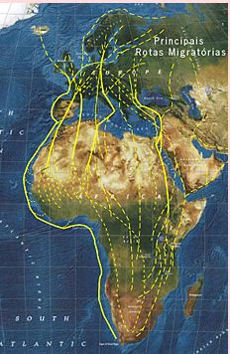Hoje em dia, com o auxílio das tecnologias disponíveis sobretudo a radares e os registos dos postos conseguimos visualizar as suas rotas.

Pensa-se que as migrações surgiram no no fim da última época glaciar, quando vastas áreas de gelos se fundiram, pondo a descoberto novos habitats.

Apesar de serem fracas e muitas das vezes frágeis e vulneráveis a predadores continuam a fazer todos os anos longas viagens, voando horas e mesmo dias consecutivos sem parar.

Com as alterações climáticas se as aves ficassem no mesmo sítio morreriam de fome por falta de alimento, como temos visto com estes invernos rigorosos, e com as mudanças de climas repentinas.

Muitas das vezes as aves deslocam - se para habitats que não são frequentados pelo homem, para terem mais possibilidade de sobrevivência visto nas cidades cada vez haver mais poluição, e escassez de alimentos.

Ao longo do trajecto migratório vão – lhes aparecendo vários obstáculos pelo seu caminho, tendo que saber como os ultrapassar para poderem chegar são e salvos ao seu destino.

Estas migrações têm os seus riscos e o seu preço.

Sem qualquer admiração os grandes benefícios da migração para as aves é, sem dúvida, abundância de comida, climas com temperaturas amenas, para cada espécie de aves.

Uma grande percentagem de aves morre ao longo do seu caminho devido aos predadores, por embaterem nos aviões, caçadores furtivos, e muitos dos casos nas cidades que são atropelados pelas viaturas.

A minha opinião sobe o comportamento de aves migratórias, é muito interessante. É grande o esforço ao longo do seu percurso. É uma lição de sobrevivência.

.